Obrazac za odustanak od ugovora

Dragi kupci,
Obaveštavamo Vas da se prema Zakonu o zaštiti potrošača (Službeni glasnik RS, br. 62/2014) kupovina preko naše prodajne internet stranice www.machtig.rs , www.colossus.rs , www.big-big-bug.rs , www.misterm.rs , colossus_aparati,kao i prodaja van poslovnog objekta ogranka Zom-Impexa Mister M smatra prodajom na daljinu.
Zakon za slučaj prodaje na daljinu ustanovljava pravo kupca, koji se smatra potrošačem (fizičko lice koje proizvod kupuje radi namirenja svojih individualnih potreba, a ne radi obavljanja profesionalne delatnosti), da odustane od ugovora u roku od 14 dana od dana kada mu je proizvod predat u državinu, odnosno u državinu lica koga je kupac odredio, a nije prevoznik. Prilikom odustanka kupac može, ali ne mora da navede razloge zbog kojih odustaje.
Odustanak od ugovora se ostvaruje podnošenjem odgovarajućeg obrasca,( koji je dostupan u elektronskom formatu na našoj prodajnoj internet stranici ) i kupac dobija štampani primerak zajedno sa računom pri preuzimanju. Obrazac treba shodno popuniti relevantnim podacima o kupcu i kupljenom proizvodu, potpisati i vratiti poštom na sledeću adresu: Zom-impex,Somborski put b.b., 24000 Subotica. Ukoliko se slučajno odlučite za odustanak od ugovora, molimo Vas da razlog odustanka navedete u obrascu za odustanak, kako bismo razlog eventualnog Vašeg nezadovoljstva mogli otkloniti i unaprediti svoju delatnost, radi efikasnijeg zadovoljavanja interesa i želja kupaca u budućnosti.
Prijem obrasca ćemo bez odlaganja potvrditi u pisanom ili elektronskom obliku. Uz potvrdu ćemo Vam poslati i uputstvo o načinu vraćanja robe. Prema Zakonu o zaštiti potrošača, troškove vraćanja proizvoda snosi kupac. U uputstvu ćemo Vam dati predlog kako da nam se proizvod najefikasnije i uz najmanje troškove vrati. Proizvodi koji su manjih dimenzija i nisu lomljivi, niti se razumno može očekivati da će se tokom transporta oštetiti, mogu se vratiti poštom. Kabastiji proizvodi, kao i proizvodi koji su lomljivi ili u vezi sa kojima se razumno može očekivati da se tokom transporta mogu oštetiti, treba da se vrate posredstvom kurirske službe koja daje garanciju da će se proizvod vratiti u neoštećenom stanju. Radi utvrđivanja referentnih troškova vraćanja proizvoda, možete pogledati cenovnik kurirske službe Daily Express na sledećoj internet stranici https://www.dexpress.rs/rs/cenovnik
Kupac je dužan da proizvod vrati bez odlaganja, a najkasnije u roku od 14 dana od dana kada je poslao obrazac za odustanak. Po isteku roka od 14 dana od dana kada je poslao odustanak, proizvod se više ne može vratiti.
Po prijemu proizvoda, obaviće se pregled istog i utvrditi stanje artikla. Kupac isklučivo odgovara za neispravnost ili oštećenje proizvoda koji su rezultat neadekvatnog rukovanja proizvodom, tj. kupac je isključivo odgovoran za umanjenu vrednost proizvoda koja nastane kao posledica rukovanja robom na način koji nije adekvatan, odnosno prevazilazi ono što je neophodno da bi se ustanovili njegova priroda, karakteristike i funkcionalnost. Ukoliko se utvrdi da je nastupila neispravnost ili oštećenje proizvoda krivicom kupca, prodavac zadržava pravo da umanji iznos za povrat novca srazmerno sa oštećenjem proizvoda.
Novac se kupcu vraća nakon prijema i ustanovljenja stanja proizvoda, doznakom na bankovni račun kupca koji je naveo u obrascu za odustanak.
Zakon o zaštiti potrošača isključuje pravo kupca da vrati proizvod u određenim situacijama. Imajući u vidu asortiman robe u našoj ponudi, od tih slučajeva tri mogu da budu relevantna:
- isporuka zapečaćenih audio, video zapisa ili računarskog softvera, koji su otpečaćeni nakon isporuke;
- isporuka robe proizvedene prema posebnim zahtevima potrošača ili jasno personalizovane i
- isporuka robe koja je podložna pogoršanju kvaliteta ili ima kratak rok trajanja.
preuzimanje obrasca za odustajanje od kupovine (link)

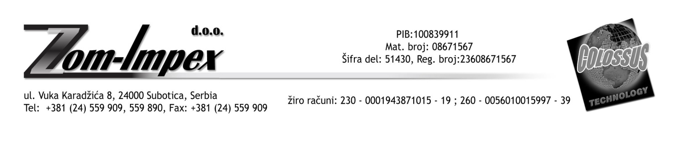
OBRAZAC ZA ODUSTANAK OD UGOVORA
 | PODACI O TRGOVCU
NAZIV |  | ZOM-IMPEX D.O.O. SUBOTICA
ADRESA |  | VUKA KARADŽIĆA 8
ADRESA ZA PRIJEM OBRASCA |  | ZOM-IMPEX D.O.O.,SOMBORSKI PUT B.B.,SUBOTICA
KONTAKT OSOBA ZA PRIJEM OBRASCA
 | PODACI O KUPCU
IME I PREZIME:
ADRESA:
KONTAKT TELEFON I E-MAIL ADRESA:
DATUM ZAKLJUČENJA UGOVORA/PORUDŽBENICE:
DATUM ISPORUKE ROBE KUPCU:
BROJ RAČUNA:
DATUM PODNOŠENJA OBRASCA KUPCU:
RAZLOZI ZBOG KOJIH SE VRAĆA
(kupac može a i ne mora da navede razlog)
U slučaju opravdanosti zahteva za odustanak odugovora,kupac izjavljuje da je saglasan da mu se novac vrati doznakom na bankovni račun |  | SAGLASAN (zaokružiti reč saglasan i ispod navesti broj bankovnog računa i naziv banke)
Kupac izjavljuje da je saglasan da mu se cena robe vrati kada roba bude vraćena u sedište trgovca i da trgovac ima pravo da umanji iznos za povrat novca ukoliko utvrdi da roba nije u ispravnom stanju, ukoliko je kupac robom neadekvatno ili nepravilno rukovao. |  | SAGLASAN (zaokružiti reč saglasan)
Prijem obrasca će trgovac potvrditi u pisanom ili elektronskom obliku.Potvrdi će trgovac priložiti uputstvo o načinu vraćanja robe.Roba manjih dimenzija i koja nije lomljiva može se vratiti poštom ilikurirskom službom.Kabastija i lomljiva roba može se vratiti isključivo kurirskom službom koja garantujeda će roba biti vraćena neoštećena.Troškovi vraćanja robe padaju na teret kupca.
Izjava o privatnosti podataka:
Podatci koje date u ovom obrascu služe za evidentiranje izmena u prometu robe i Zom-impex d.o.o.ih neće upotrebljavati u druge svrhe.
Potpis kupca

